Консультация для родителей

«Как воспитать ребенка добрым и отзывчивым.»

Как воспитать ребенка добрым и отзывчивым?
Не секрет, что многие современные родители считают, что у ребёнка
важно развивать, прежде всего, «пробивные» качества: настойчивость,
уверенность, умение постоять за себя и убедить в своей правоте.
Безусловно, в развитии этих качеств тоже есть смысл. Однако в последнее
время во внимание уже не берётся такое качество, как, например; доброта,
отзывчивость, щедрость, вежливость, готовность прийти на помощь -– это важнейшие характеристики личности.
Как научить ребёнка быть добрым, открытым, дружелюбным, отзывчивым?

Детская доброта
Каким мы, родители, мечтаем видеть собственного ребёнка? Не
отрицайте, что хорошо, если бы он стал добрым, смелым, умным,
уверенным в своих силах, способным и, конечно, счастливым.
Родители хотят, чтобы ребёнок умел любить и быть любимым, чувствовал себя комфортно в семье, дошкольном учреждении и школе, при общении
со сверстниками и взрослыми. Да, в жизни он встретит немало зла, предательства, зависти и ненависти. Такова жизнь. Важно, чтобы ребёнок научился прощать, не стал жестоким, циничным и равнодушным, умел сочувствовать и хотел помогать.

«А знаете ли вы, что доброта — основа воспитания, на которой
строится отношение к миру и людям. Она не бывает избирательной».

Добрый ребёнок или не очень — зависит от воспитания. Маленькие
дети очень чувствительны к доброте и, наоборот, к несправедливости.
Первоочередная задача взрослых здесь — не уничтожить детскую чуткость
и доверие, не научить их обману и цинизму. Кто-то будет утверждать, что доброте нет места в современном жестоком мире. Доброта — это отнюдь
не слабость. Показывая ребёнку свой положительный пример отношения к людям, животным, природе, мы ориентируем на такое же поведение и ребёнка. Если у родителей нет воспитать из ребёнка доброжелательного,
дружелюбного, отзывчивого, щедрого и внимательного человека, то скоро они увидят в семье маленького эгоиста, равнодушного к чужим бедам, не способного ни дружить, ни любить. К большому сожалению, показательной чертой нашего времени современности является детская жестокость. Всё чаще мы узнаём, как школьники жестоки друг к другу, грубы со сверстниками и учителями, хамят родителям, цинично шутят.

Вот поэтому для родителей сегодня важно заложить в раннем детстве
основы истинной нравственности, а именно — воспитать доброго ребёнка. Нужно учить детей различать добро и зло и стараться прививать малышам добрые качества, которые ценились во все времена. А для достижения этой цели важно самому стать хорошим примером для подражания.

Доброта и забота
Понятие «доброта» многогранно. Это и проявление заботы, и умение
сочувствовать и сострадать, и неравнодушие к несчастьям людей и
готовность помочь им, и бескорыстие, и принятие людей такими, какими
они есть – со всеми недостатками.
С какого возраста начать воспитывать доброго ребёнка?
С 2 до 5 лет у малыша активно развивается эмоциональная сфера:
впервые проявляются такие эмоции как любовь, жалость, сочувствие. В то
время, когда мы своим поведением подаём пример любви и добродушия,
кроха перенимает такое же отношение к людям и окружающему миру.
Какие мы – такими станут и наши дети. Вспомните, как часто ваш ребёнок
видит вас раздражёнными, недовольными или равнодушными? Как часто
малыш слышит крик или нехорошие отзывы о людях? Не лукавьте.
Ответив искренне на эти вопросы, вы задумаетесь о качестве и содержании
воспитания ребёнка.

Как стать добрым?
Начать воспитывать доброго ребёнка можно с обучения его заботиться о
других. Каким образом? В первую очередь нужно приучать ребёнка быть
внимательным к родным.

1.Учим помогать родителям по дому. Двухлетний малыш уже
вполне может помогать родителям. К примеру, если его поставить на
устойчивый стульчик, он может помочь помыть свою детскую
пластмассовую посуду. Дошкольник может нести часть покупок из
магазина – например, буханку хлеба. Малышу будет интересно
орошать из пульверизатора комнатные растения. Вытирать пыль,
пылесосить и пробовать мыть полы – тоже под силу дошколятам.

2.Приучаем заботиться о младшем ребёнке. Появление в доме
младшего ребёнка – тоже отличный повод научиться проявлять
заботу. Пусть ребёнок поможет маме управиться с братиком или
сестричкой: поиграет с ним, поделится игрушками. Заботясь о
малыше, старший ребёнок учится оказывать помощь, откликаться,
переживать.

3. Учим совершать хорошие поступки. С четырёхлетним малышом
можно сыграть в игру «Хороший поступок». Предложите малышу
хотя бы раз в день совершать нечто хорошее. Например, приятные
сюрпризы знакомым: подарить кому-то букетик дачных цветов,
угостить ребят во дворе домашним печеньем, отнести ненужные
вещи и игрушки в детский дом, сделать открытку с пожеланиями
кому-либо, разучить песенку для бабушки. Лучше всего – когда у
ребёнка появится привычка делать приятные сюрпризы людям
просто так.

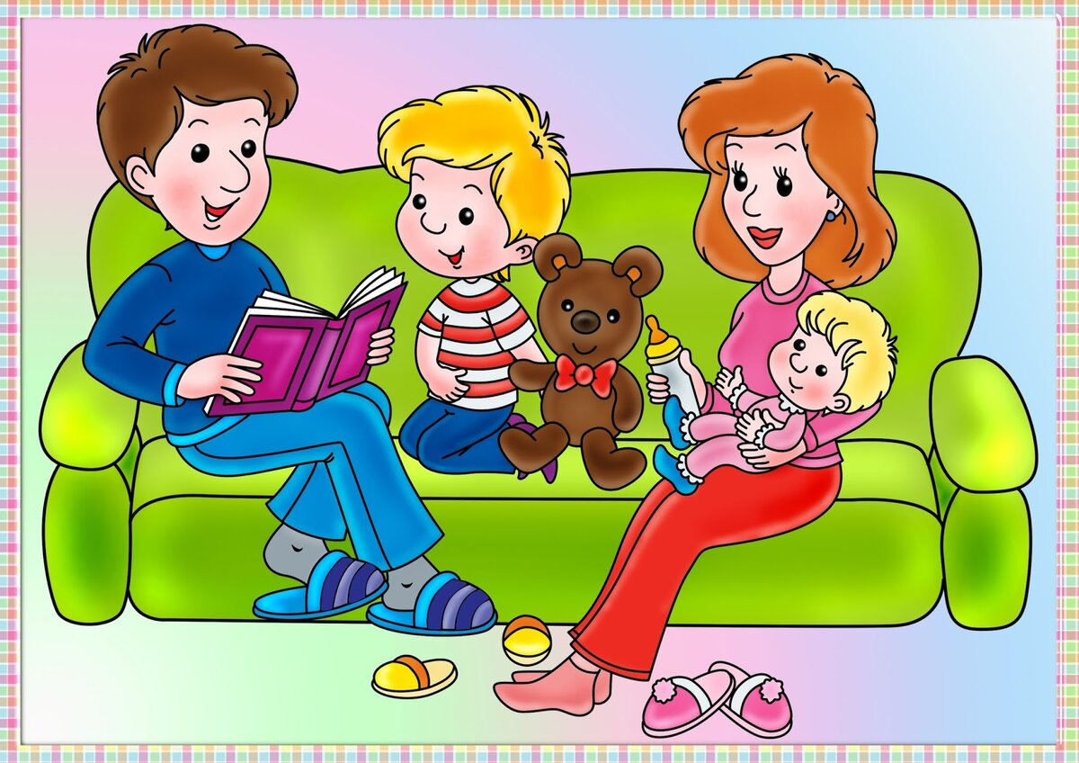

«Совет. Самое главное в воспитании – приучить малыша получать
удовольствие от того, что он оказывает помощь или заботится о ком-
то. Захваливать не следует. Здесь достаточно обычного одобрения:
такое поведение должно стать для ребёнка повседневной нормой».
Лучше всего — всей семьёй начать делать простые и полезные вещи:
показывайте регулярно ребёнку своим примером, как мы можем
помогать кому-то, кто нуждается в этом подкармливайте птиц и животных (особенно зимой), учите ребёнка заботиться о членах семьи.
Дети, видящие добро с детства, будут стремиться делать его на
протяжении всей жизни.

Уроки доброты
Понятие доброты – вовсе не такое простое, как кажется. Однако каждый
из нас может различить добрые и злые поступки. Обучая добру с раннего
детства, вы воспитаете ребёнка добрым: это станет частью его личности,
основой характера. Хорошо, когда, воспитание доброты осуществляется в
комплексе: родители много рассказывают, читают вместе и обсуждают
книги, учатся на добрых мультфильмах. Лучший урок доброты –
собственный пример.

Как воспитать доброго ребёнка на личном примере?
1.Ребёнок должен ежедневно видеть доброе отношение родителей к
людям.
2. Не кричите на детей и членов семьи: берегите нервы. Поддерживайте спокойные отношения с родными дома, спокойно обсуждайте сложившиеся ситуации, прощайте и жалейте домашних. Это и есть – повседневные бытовые уроки доброты.
3. Оправдывайте людей и их поступки. Учитесь замечать не зло, а
обстоятельства. Например: не «Какой ужасный ребёнок – насыпал в
глаза тебе песочек», а «Он не хотел, не обижайся» или «Ему мама
наверняка говорила, что нельзя так делать».
С помощью этих методов вы воспитаете хорошего ребёнка, который не
относится враждебно к миру, считая окружающих хитрецами и наглецами,
а личность снисходительную и терпимую к поступкам других.

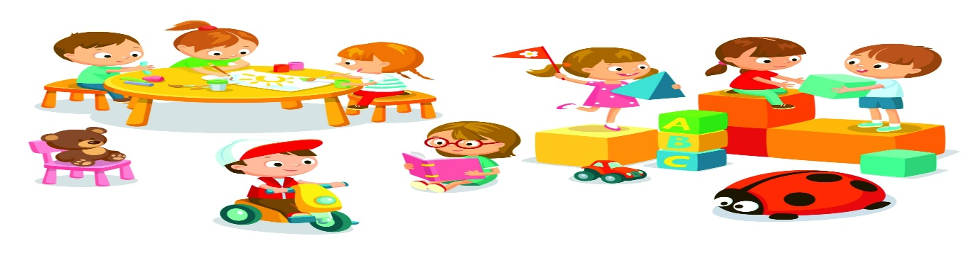

Приёмы воспитания
Есть несколько действенных приёмов, которые направлены на то, как
воспитать доброго ребёнка:
1. Не учите ребёнка давать сдачу. Это учит лишь агрессии и тому,
что конфликт невозможно решить словами.
2. Чаще читайте ребёнку поучительные народные сказки.
3. Учите ухаживать за животными. По возможности, заведите
питомца дома и учите ребёнка заботиться о нём. Читайте книжки о
животных, смотрите фильмы с их участием.
4. Учите малыша делиться. Расскажите, что жадничать — плохо.
5. Научите ребёнка помогать в домашних делах. Так привычка
заботиться о родных закрепится у него навсегда.
6. Хвалите малыша за добрые дела. От добрых дел нужно получать
удовольствие.
«Это интересно. Научно доказано, что ребёнку для полноценного
развития необходимо до 12 объятий каждый день. Целуйте и обнимайте ребёнка: любовь способствует воспитанию доброты».

Выводы
Доброта формируется в семье. Учите ребёнка помогать нуждающимся и
слабым, заботиться о близких, не обижать младших и животных.
Воспитывайте умение делать добро каждый день. Становясь добрее и
милосерднее, ребёнок правильно развивается эмоционально, благодаря
чему формируются такие чувства как ответственность и отзывчивость.
Посейте в малыше любовь, так вы сможете вырастить хорошего человека.
